4.งานป้องกันปราบปราม
2 พ.ค.2569
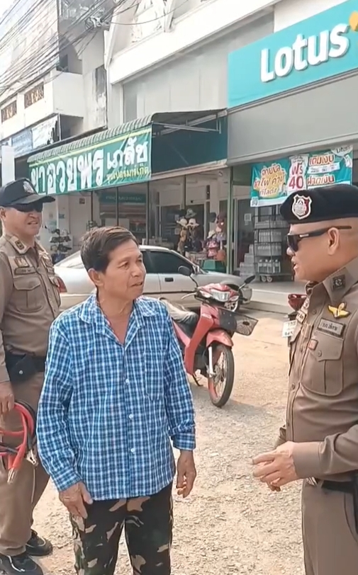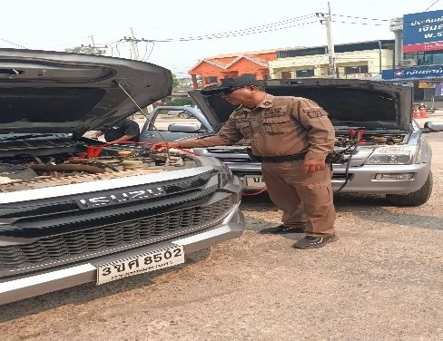
เมื่อวันที่ 2 พ.ค.2569 เวลา 14.30 น. ร.ต.อ.คทาวุธ อโนพุทธิ รอง สวป.สภ.พญาเม็งราย พร้อมชุดสายตรวจรถยนต์ ช่วยเหลือประชาชน รถสตาร์ทไม่ติด โดยการพ่วงแบตรถยนต์แบตเตอรี่รถยนต์กลับรถยนต์สายตรวจ จนสามารถสตาร์ทรถได้ โดยแนะนำเจ้าของรถให้นำรถไปตรวจเช็คที่อู่ใกล้บ้านหรือศูนย์บริการ เพื่อความปลอดภัยในการใช้รถใช้ถนน

6 พ.ค.2569
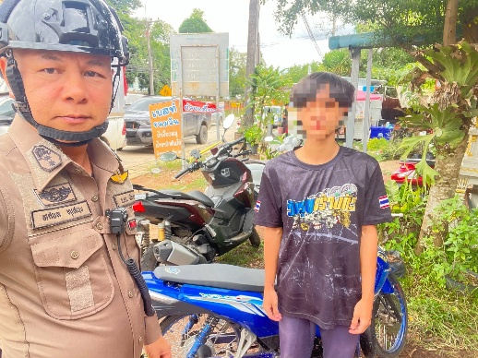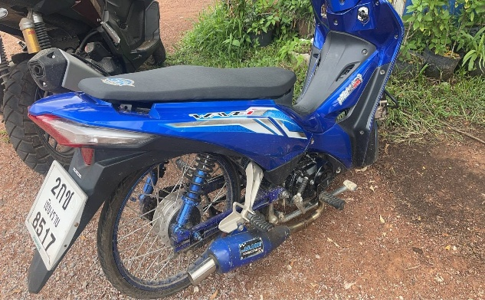
เมื่อวันที่ 6 พ.ค.2569 เวลา 18.00 น. พ.ต.ท.ทศพล ทุเสนะ สวป.สภ.พญาเม็งราย พร้อมชุดสายตรวจประจำตำบลแม่เปา ตรวจยึดรถจักรยานยนต์ดัดแปลงสภาพ ท่อดัง ก่อความเดือดร้อนให้กับประชาชนในพื้นที่ พร้อมทั้งทำบันทึกส่งให้พนักงานสอบสวนเพื่อดำเนินคดีต่อไป

10 พ.ค.2569
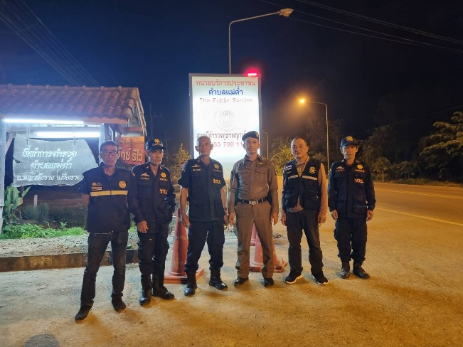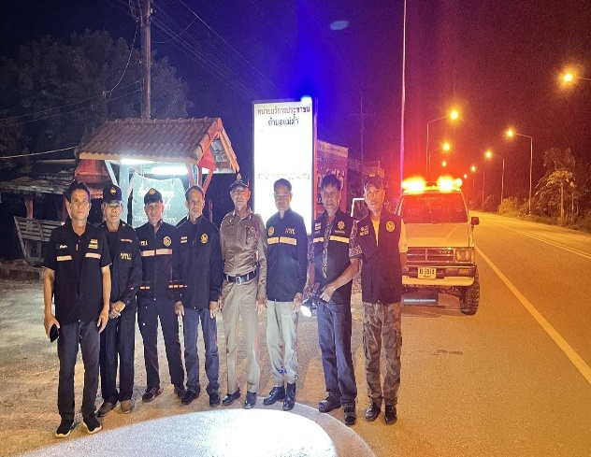
เมื่อวันที่ 10 พ.ค.2569 เวลา 18.00 – 20.00 น. ร.ต.อ.สวัสดิ์ ไชยเลิศ รอง สว.(ป.)สภ.พญาเม็งราย พร้อมชุดสายตรวจประจำตำบลแม่ต๋ำตาดควัน ร่วมกับ ชรบ.หมู่บ้านในเขตพื้นที่ตำบลแม่ต๋ำ ออกตรวจในพื้นที่รับผิดชอบเพื่อป้องกันเหตุอาชญากรรมในพื้นที่ ต.แม่ต๋ำ อ.พญาเม็งราย จว.เชียงราย

15 พ.ค.2569
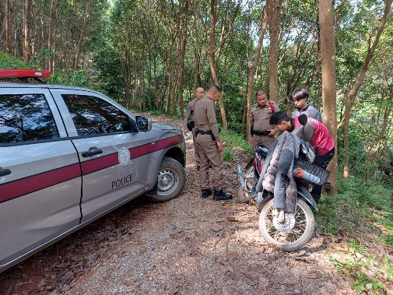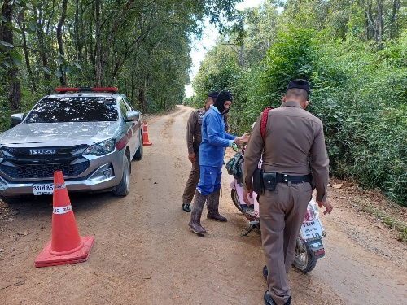
เมื่อวันที่ 15 พ.ค.2569 เวลา 14.00 น. ร.ต.ท.เศษฐศักดิ์ สุขสังข์ รอง สว.(ป.)สภ.พญาเม็งราย พร้อมชุดสายตรวจรถยนต์ รถจักรยานยนต์ ว.4 ตั้งจุดตรวจ frog jump ในถนนเส้นรอง ในเขตพื้นที่ตำบลแม่เปา อ.พญาเม็งราย จว.เชียงราย ไม่พบสิ่งผิดกฎหมายแต่อย่างใด

18 พ.ค.2569
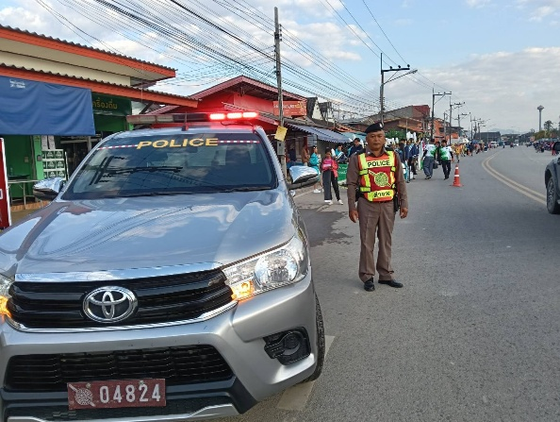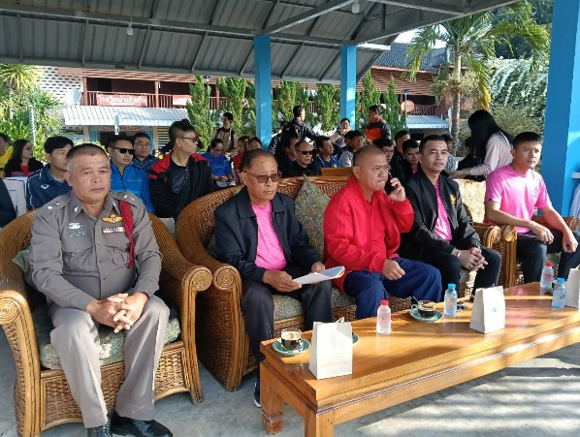
เมื่อวันที่ 18 พ.ค.2569 เวลา 09.00 น. ร.ต.ท.วัชรพงษ์ กันหมุด รอง สว.(ป.)สภ.พญาเม็งราย ปฏิบัติหน้าที่สายตรวจประจำตำบลไม้ยา ว.4 รับรถนำขบวนพาเหรดกีฬาประจำตำบลไม้ยา พร้อมทั้งร่วมพิธีเปิด โดยมีกำนันตำบลไม้ยาเป็นประธานในพิธี

29 พ.ค.2569
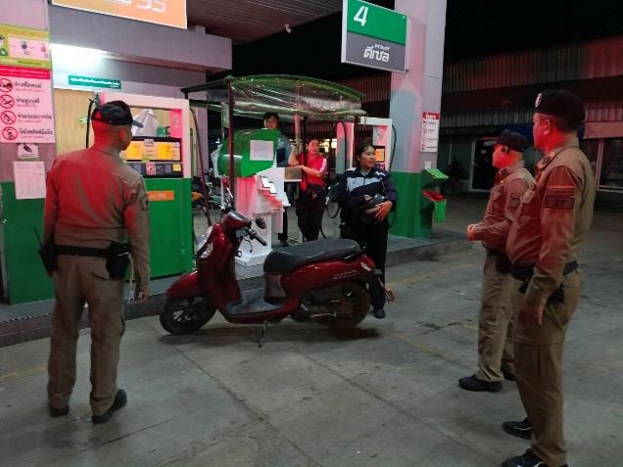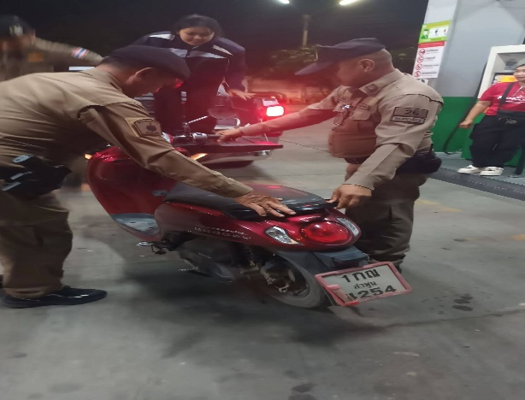
เมื่อวันที่ 29 พ.ค.2569 เวลา 22.00 น. ร.ต.อ.คทาวุธ อโนพุทธิ รอง สวป.สภ.พญาเม็งราย พร้อมชุดสายตรวจรถยนต์ ช่วยเหลือประชาชนรถจักรยานยนต์น้ำมันหมด บริเวณ ถนนหลวงหมายเลข 1421 พญาเม็งราย - ขุนตาล โดยได้นำรถจักรยานยนต์ขึ้นท้ายกระบะรถยนต์สายตรวจรถยนต์ นำไปเติมน้ำมันที่ปั้มน้ำมัน จนสามารถเดินทางต่อไปได้

